Activer ton compte client
Si tu étais déjà abonné la saison passée, ton compte a été précréé par notre billetterie. Il te suffit maintenant de l’activer pour accéder à toutes les fonctionnalités.
Clique ICI et saisis ton nom de famille ainsi que l’adresse e-mail utilisée l’an dernier, puis clique sur TROUVER MON COMPTE.
Vérifie tes informations, choisis un mot de passe, puis clique sur TERMINER.
Cette activation est nécessaire une seule fois pour pouvoir payer et gérer ton abonnement en ligne.

Créer un compte
Tu n’étais pas abonné la saison dernière ? Bienvenue parmi nous !
Pour pouvoir réserver ton abonnement, tu dois d’abord créer un compte. Tu peux le faire en cliquant ICI.
Saisis tes coordonnées, choisis un mot de passe, puis clique sur FINALISER L’INSCRIPTION.
Tu recevras ensuite un e-mail de confirmation : clique sur le lien qu’il contient pour activer ton compte.
Cet e-mail contient aussi ton numéro client, visible plus tard à côté de ton nom via l’icône utilisateur.
Tu ne reçois pas l’e-mail dans l’heure ?
- Vérifie ton dossier spam.
- Déplace le message dans ta boîte de réception.
- Ajoute l’expéditeur à tes contacts pour éviter tout blocage.

Réserver un abonnement
Clique sur ABONNEMENTS dans le menu pour sélectionner tes places pour la saison.
Après avoir choisi les places et le tarif, clique sur le panier pour poursuivre ton achat.
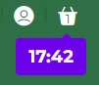
Dans le panier, tu es le titulaire de tous les abonnements/places sélectionnés.
Si tu souhaites qu’un membre de ta famille ou un ami figure sur l’un des abonnements, tu peux rapidement créer un compte à son nom, l’ajouter à ton réseau et lui attribuer une place.
Si tu veux que ton nom figure sur tous les abonnements, passe directement à l’étape PASSER À LA CAISSE dessous.
Attribue une place à un membre de ton réseau
Dès que le membre est ajouté, tu retournes au panier, où tu choisis à quelle place ton nouveau membre du réseau doit être attribué, puis clique sur Réattribuer.

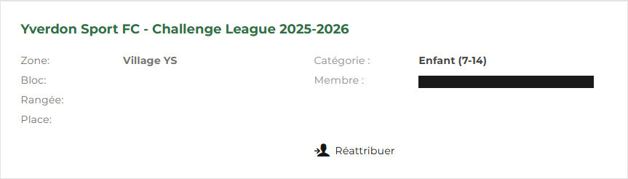
Clique sur le membre que tu souhaites attribuer à la place.
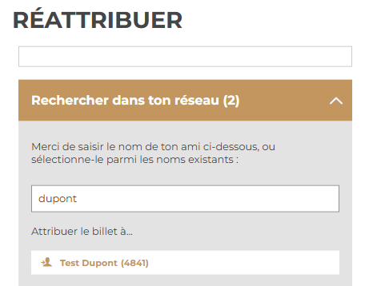
Maintenant, toi et ton nouveau membre du réseau êtes attribués aux places.

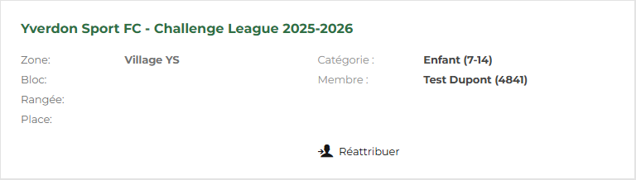
Maintenant, il ne te reste plus qu’à choisir ton mode de paiement et indiquer si tu souhaites recevoir ton abonnement uniquement en version numérique ou également sous forme de carte plastique physique.
Une fois ta commande vérifiée et payée, tu recevras un e-mail de confirmation.
Veuillez noter que les abonnements, qu’ils soient physiques (carte plastique) ou numériques, seront délivrés à une date ultérieure.

Renouveler ton abonnement
Connecte-toi à ton compte client pour accéder à ton offre de renouvellement.
Pas encore activé ? Suis d’abord les étapes dans la section Activer le compte client.
Clique sur l’icône utilisateur en haut à droite pour ouvrir le menu.
Ton offre de renouvellement s’affichera : clique sur RÉSERVER MAINTENANT.
Sur mobile, clique d’abord sur RENOUVELER L’ABONNEMENT pour les faire apparaître.
Vérifie que les bonnes places sont sélectionnées, puis clique sur AJOUTER AU PANIER.
Il ne te reste plus qu’à cliquer sur PASSER À LA CAISSE et choisir ton mode de paiement.
Une fois ta commande payée, tu recevras un e-mail de confirmation.
L’abonnement numérique sera activé dans ton compte à une date ultérieure.

Transférer un billet
Tu peux transférer un match individuel de ton abonnement à un ami, un membre de ta famille ou un partenaire, sans remettre ta carte ou ton abonnement en main propre.
Si le destinataire accepte le transfert, ton billet pour ce match sera bloqué de ton côté.
Il pourra alors l’utiliser en version numérique ou print@home.
Si le transfert est refusé ou expire, ton billet redevient disponible dans ton compte.
Comment transférer un billet :
- Connecte-toi à ton compte client
- Clique en haut à droite sur l’icône utilisateur
- Va dans Gestion des billets
- Sélectionne le match et le billet à transférer
- Clique sur TRANSFÉRER
- Choisis un destinataire dans ton réseau ou ajoute une nouvelle personne
(Comment ajouter une personne sans compte client ? Voir ici)
- Confirme le transfert

Revente – Mettre un billet sur le marché secondaire
Tu ne peux pas assister à un match ?
Tu peux revendre un billet de ton abonnement via notre marché secondaire intégré, sans remettre physiquement ta carte d’abonné.
- En cas de vente réussie, ton abonnement est bloqué pour ce match.
- Si le billet n’est pas vendu avant la date limite (120 minutes avant le coup d’envoi), il redevient disponible dans ton compte.
- Le montant de la revente est crédité sur ton compte client sous forme d’avoir, valable pour de futurs achats sur notre billetterie en ligne.
- 20 % du montant de chaque revente sera reversé à l’Académie Yverdon Sport.
- Le marché secondaire ferme automatiquement 2 heures avant le début du match.
- Les abonnements issus de sponsoring ou de publicité ne peuvent pas être revendus.
Comment revendre un billet :
- Connecte-toi à ton compte client
- Clique sur l’icône utilisateur
- Va dans Gestion des billets
- Sélectionne le match et le billet
- Clique sur MARCHÉ SECONDAIRE
- Consulte la date limite de revente affichée
- Clique sur SUIVANT : ton billet sera ajouté au panier et le montant estimé s’affichera
- Vérifie les infos, accepte les conditions générales, puis clique sur TERMINER
- Tu recevras un e-mail de confirmation

Télécharger un billet
Tu peux recevoir par e-mail un billet individuel de ton abonnement, ce qui revient à le télécharger au format numérique.
L’e-mail contient :
- un PDF (print@home)
- un format mobile compatible avec Apple Wallet, Google Pay, etc.
Important : cette action est irréversible.
Une fois un billet individuel téléchargé, il est définitivement bloqué dans ton abonnement pour le match concerné.
Tu ne pourras plus :
- le transférer
- le revendre
- ni revenir au code général de saison pour ce match
Le téléchargement est possible jusqu’à 120 minutes avant le coup d’envoi.
Comment télécharger un billet :
- Connecte-toi à ton compte client
- Clique sur l’icône utilisateur
- Va dans Gestion des billets
- Sélectionne le match et le billet
- Clique sur TÉLÉCHARGER

